

Anotace:
Žáci pracují s textem v učebnici a atlasem, vyhledávají chybějící informace a doplňují je do pracovního listu.

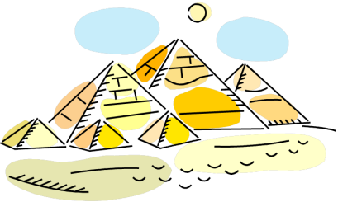
Doplň text s pomocí atlasu a učebnice (str. 125):

AFRIKA

Afrika má rozlohu…………………..km a je …………………….největší světadíl.

Rozkládá se na………………………………………………………………polokouli.

Od Evropy Afriku odděluje 14 km široký …………………………………………..

Mezi Afrikou a Asií byl v roce 1869 prokopán 120 km dlouhý ……………………………….

Na severu omývá Afriku ……………….....moře a na severovýchodě…………………………

Ze západu omývá Afriku …………………..oceán a z východu…………………………oceán.

Do Indického oceánu vybíhá ……………………………poloostrov (největší afr. poloostrov), kterému se říká Africký roh.

Největší záliv se rozkládá na západě a nazývá se ……………………………

Jihovýchodně od Afriky v Indickém oceánu leží čtvrtý největší ostrov světa…………………

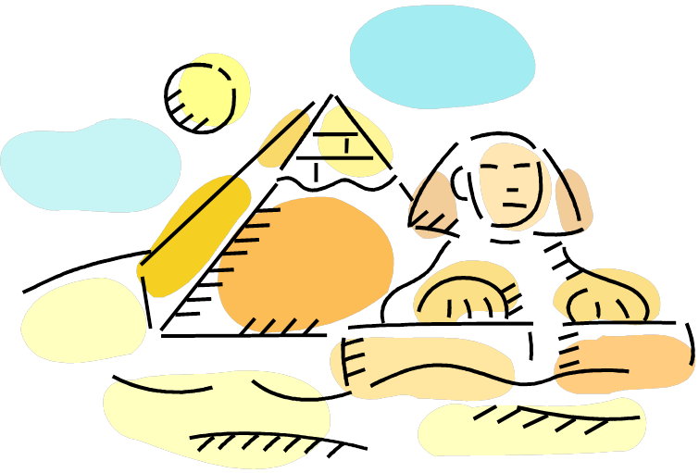

Řešení:

AFRIKA

Afrika má rozlohu 30,5 mil km² a je třetí největší světadíl.

Rozkládá se na severní, jižní, východní a západní polokouli.

Od Evropy Afriku odděluje 14 km široký Gibraltarský průliv.

Mezi Afrikou a Asií byl v roce 1869 prokopán 120 km dlouhý Suezský průplav.

Na severu omývá Afriku Středozemní moře a na severovýchodě Rudé moře.

Ze západu omývá Afriku Atlantský oceán a z východu Indický oceán.

Do Indického oceánu vybíhá Somálský poloostrov (největší africký poloostrov), kterému se říká Africký roh.

Největší záliv se rozkládá na západě a nazývá se Guinejský záliv.

Jihovýchodně od Afriky v Indickém oceánu leží čtvrtý největší ostrov světa Madagaskar.

Citace:
Obrázky jsou z otevřené galerie Microsoft Office.
www.office.microsoft.com
Text je dílem autora.

8.5.2012

